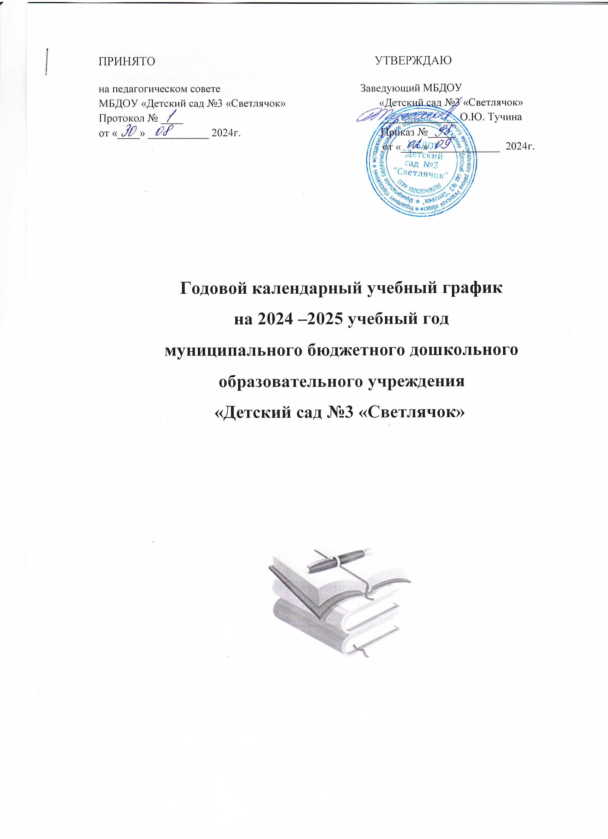

Календарный   учебный график является локальным нормативным документом, регламентирующим общие требования к организации образовательного процесса в 2024-2025 учебном году в МБДОУ «Детский сад №3 «Светлячок».

         Календарный учебный график разработан в соответствии со следующими нормативными документами:

- Федеральным законом от 29 декабря 2012 г. № 273-ФЗ «Об образовании в Российской Федерации» (часть 9 статьи 2);

- Приказом Министерства просвещения Российской Федерации от 31 июля 2020г. № 373 «Об утверждении Порядка организации и осуществления образовательной деятельности по основным образовательным программам дошкольного образования»;

- СанПиН 2.4.3648-20 «Санитарно-эпидемиологические требования к организациям воспитания и обучения, отдыха и оздоровления детей и молодежи»; федеральный государственный образовательный стандарт дошкольного образования (утвержден приказом Минобрнауки России от 17 октября 2013 г. № 1155, зарегистрировано в Минюсте России 14 ноября 2013 г., регистрационный № 30384; в редакции приказа Минпросвещения России от 8 ноября 2022 г. № 955, зарегистрировано в Минюсте России 6 февраля 2023 г., регистрационный № 72264);

- Уставом ДОУ.

Годовой календарный учебный график обсуждается и принимается Педагогическим советом и утверждается приказом ДОУ до начала учебного года. Все изменения, вносимые МБДОУ в годовой календарный учебный график, утверждаются приказом по согласованию с заведующим и доводятся до всех участников образовательного процесса.

Календарный учебный график учитывает в полном объеме возрастные психофизические особенности воспитанников и отвечает требованиям охраны их жизни и здоровья. Содержание календарного учебного графика включает в себя следующие сведения:

***1. Режим работы ДОО***

Режим работы ДОУ: 12-часовой (с 7.00 – 19.00), рабочая неделя состоит из 5 дней, суббота и воскресенье – выходные дни

***2. Продолжительность учебного года, количество недель в учебном году***

Продолжительность учебного года составляет 36 недель (1 и 2 полугодия) без учета каникулярного времени.

* начало учебного года 02 сентября 2024г.,
* окончание 30 мая 2025г.

***3. Сроки проведения каникул, их начало и окончание***

Перерыв в учебном процессе: зимний с 30 декабря 2024г. по 8 января 2025г. летний с 1 июня по 31 августа 2025г.

***4. Праздничные дни***

03.11.2024г. - 04.11.2024г. (День народного единства), 30.12.2024 г. - 08.01.2025 г. (Новогодние каникулы), 22.02.2025г. – 23.02.2025г. (День защитника Отечества), 08.03.2025г. – 09.03.2025г. (Международный женский день), 01.05.2025г. - 04.05.2025г. (День Весны и Труда), 08.05.2025г. - 11.05.2025г. (День Победы), 12.06.2025г. – 15.06.2025г. (День России).

**5. Комплектация групп (8 групп):**

* Ясельная группа «Малинка» (1 – 2 года)
* Первая младшая группа «Калинка» (2 – 3 года)
* Вторая младшая группа №1 «Родничок» (3 - 4 года)
* Вторая группа №2 «Ягодки» (3 - 4 года)
* Средняя группа «Гномики» (4 - 5 лет)
* Старшая группа «Семицветик» (5 - 6 лет)
* Подготовительная группа №1 «Капельки» (6 – 7 лет)
* Подготовительная к школе группа №2 «Пчелки» (6 - 7 лет)

***6. Регламентирование образовательного процесса***

- занятия в ясельной группе и первой младшей группе организуются в первой и второй половине дня, длительность образовательной деятельности не более 10 мин., по подгруппам 4-6 детей.

- занятия во второй младшей группе №1 проводятся в первой половине дня; длительность образовательной деятельности не более 30 мин. с перерывом 10 мин.

- занятия во второй младшей группе №2 проводятся в первой половине и во второй половине дня; длительность образовательной деятельности не более 30 мин. с перерывом 10 мин.

- занятия в средней группе проводятся в первой половине дня; длительность образовательной деятельности не более 40 мин. с перерывом 10 мин.

- занятия в старшей группе проводятся в первой и во второй половине дня; длительность образовательной деятельности не более 45 мин. с перерывом 10 мин.

- занятия в подготовительной к школе группе №1 и подготовительной к школе группе №2 проводятся в первой половине и второй половине дня; длительность образовательной деятельности не более 1ч 30 мин. с двумя перерывами по 10 мин.

В середине образовательной деятельности статического характера проводятся физкультурные минутки.

***7. Дополнительные формы образования***

Дополнительные формы образования проводятся во второй половине дня с 01 сентября 2024г. по 30 мая 2025г.

***8. Сроки проведения мониторинга достижения детьми планируемых результатов освоения основной общеобразовательной программы дошкольного образования***

Педагогическая диагностика освоения программы воспитанниками проводится на начало года - сентябрь 2024г.; на конец года - май 2025.; мониторинг подготовки выпускников к школе с 14 апреля по 25 апреля 2025г. (количество дней – 2 недели).

***9. Работа ДОУ в летний период***

В летний период со 02 июня по 29 августа 2025г. воспитательно-образовательная работа планируется в соответствии с планом летней оздоровительной работы и тематическим планированием. В летний период проводятся мероприятия физкультурно-оздоровительного и музыкально-развлекательного характера.